职业卫生技术服务报告网上公示信息表
项目信息 | 项目名称 | 扬子江新型材料（苏州）有限公司定期检测
项目信息 | 报告质控编号 | 苏职质控（定期）（2025）000691
用人单位信息 | 用人单位名称 | 扬子江新型材料（苏州）有限公司
用人单位信息 | 服务地址 | 苏州市相城区黄埭镇潘阳工业园春丰路88号
用人单位信息 | 联系人 | 符工
职业卫生技术服务机构信息 | 机构名称 | 苏州新世纪检测技术服务有限公司
职业卫生技术服务机构信息 | 资质证书编号 | 苏卫职技字【2021】第048 号
项目组  人员信息 | 项目组成员 | 吴艳、庞文彬、江亚丽、倪佳静、舒蛟、朱樊芳、俞一帆
项目组  人员信息 | 现场调查人员 | 舒蛟、俞一帆 | 用人单位陪同人员 |  | 现场调查时间 | 2025-12-04~2025-12-04
项目组  人员信息 | 现场采样测量人员 | 舒蛟、俞一帆 | 用人单位陪同人员 |  | 现场采样测量时间 | 2025-12-04~2025-12-04
项目组  人员信息 | 实验室分析人员 | 庞文彬、江亚丽、倪佳静 |  |  | 实验室分析时间
技术服务  图像影像 | 现场调查 | - 门口照片  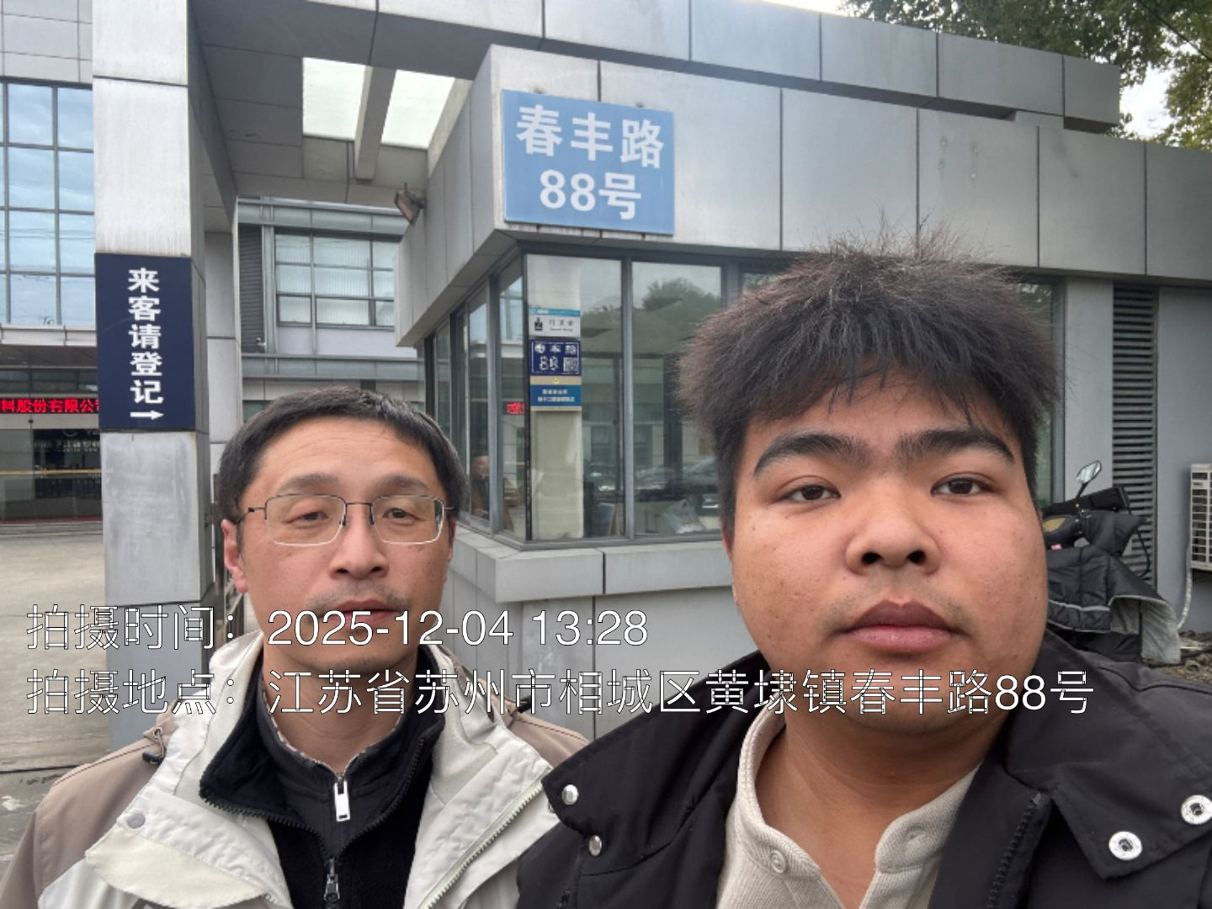  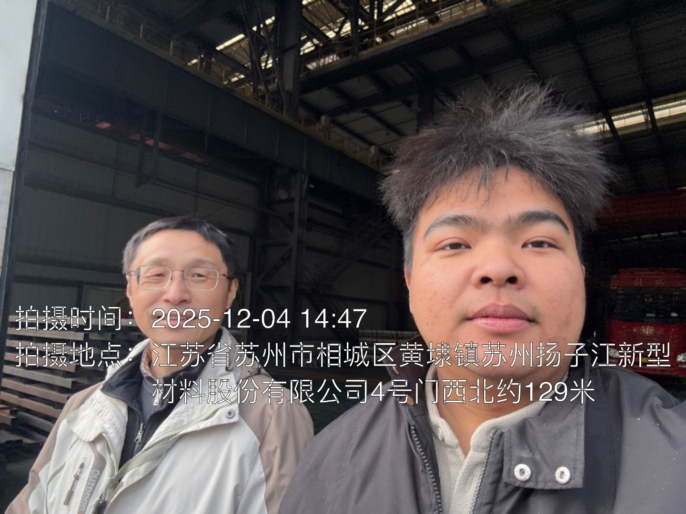  - 现场照片（如无提供用人单位保密相关证明）  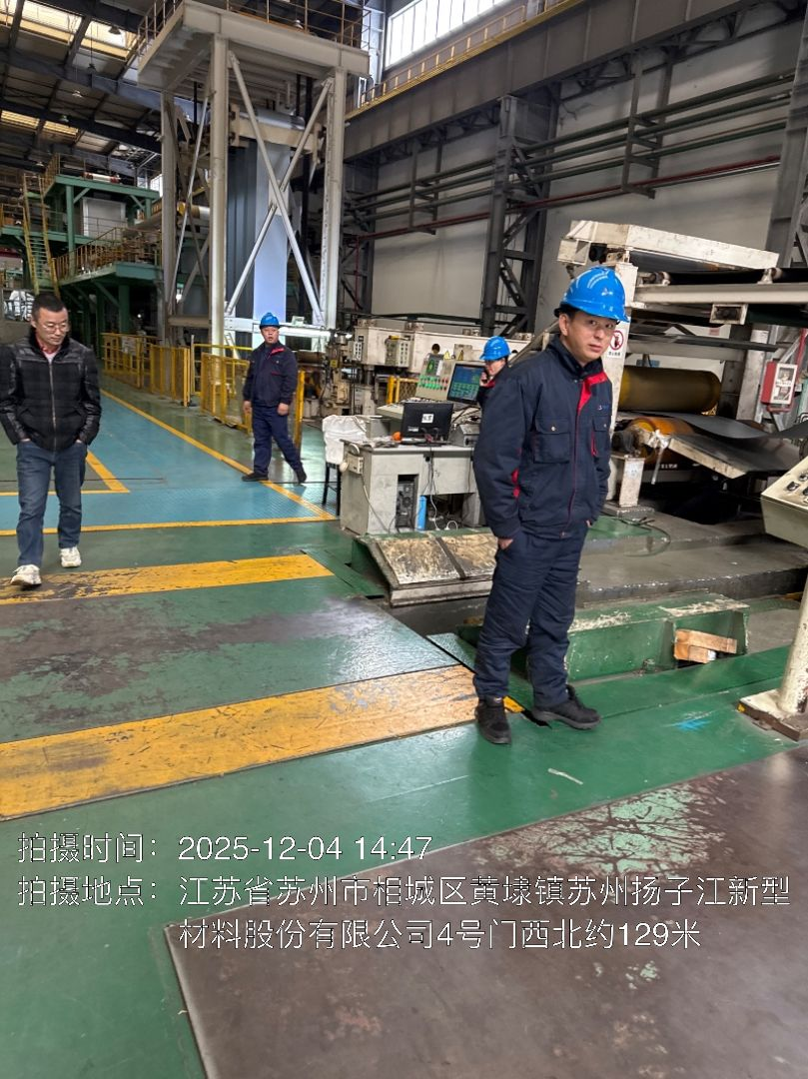
技术服务  图像影像 | 现场采样测量 | - 门口照片  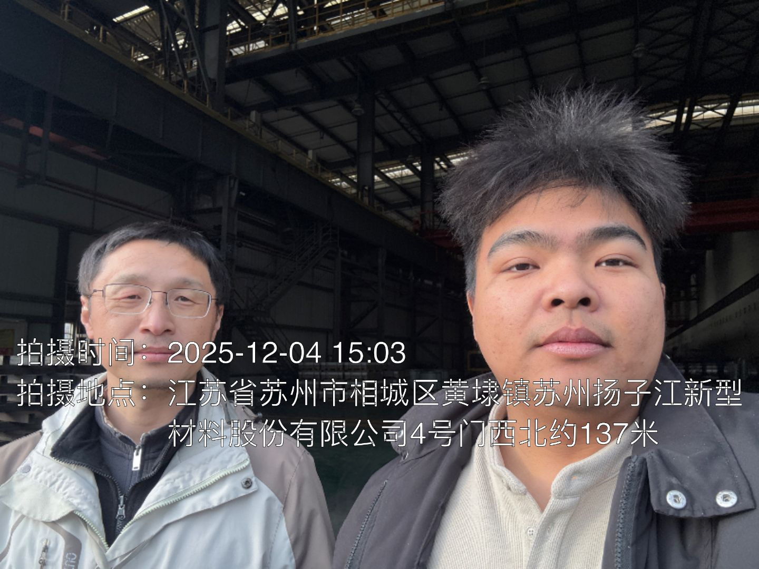  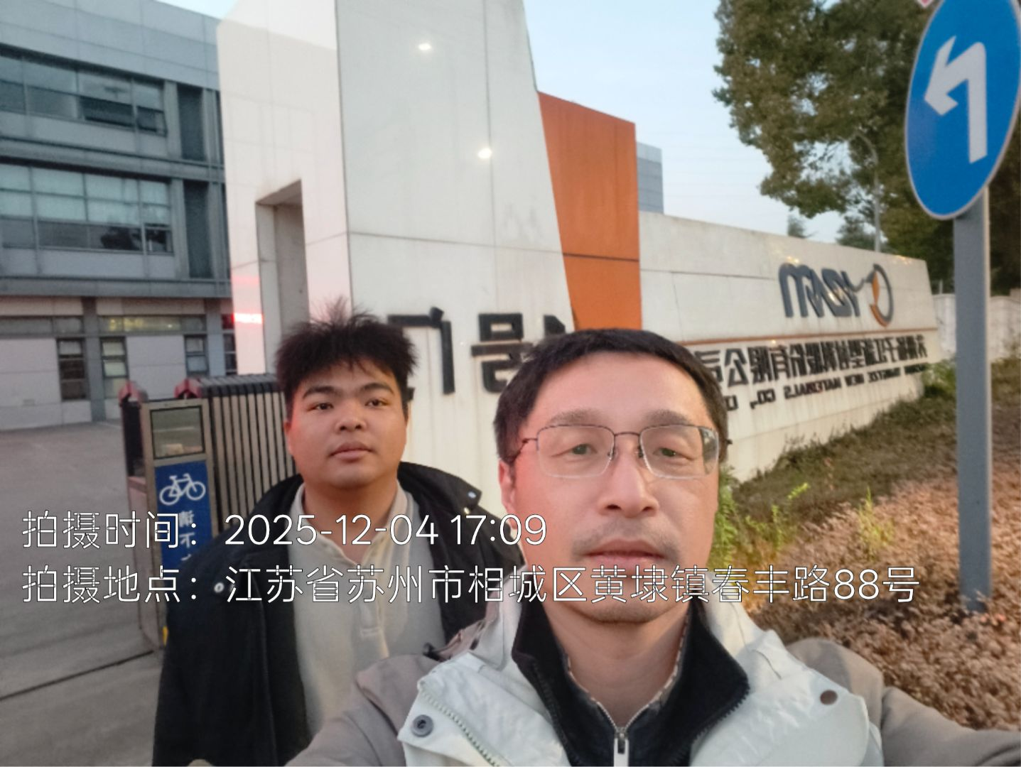  - 现场照片（如无提供用人单位保密相关证明）  